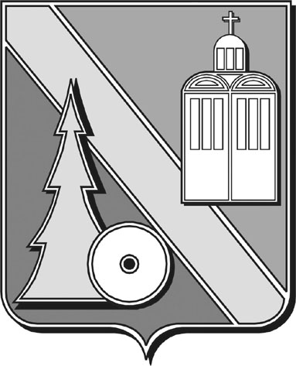

Городская Дума

городского округа Архангельской области

“Город Коряжма”

(Городская Дума)

РЕШЕНИЕ

г. Коряжма

|  |  |  |
| --- | --- | --- |
| 20.12.2023 | № 91 |  |

О награждении Почетной грамотой

городской Думы Чернова М.И.

Рассмотрев представление председателя городской Думы о награждении Почетной грамотой городской Думы Чернова Михаила Ивановича, члена Общественного совета городского округа Архангельской области «Город Коряжма», руководствуясь Положением о порядке и формах поощрения органами местного самоуправления муниципального образования «Город Коряжма», принятым решением городской Думы от 22.09.2011 № 272 (в редакции решений городской Думы от 16.02.2012 № 329, от 10.04.2014 № 56, от 23.06.2016 № 228, от 21.06.2017 № 301), городская Дума

**РЕШАЕТ:**

1. Наградить Почетной грамотой городской Думы Чернова Михаила Ивановича, 04.11.1944 г.р., пенсионера, за заслуги и личный вклад в развитие жилищно-коммунального хозяйства городского округа Архангельской области «Город Коряжма», за плодотворное участие в деятельности Общественного совета городского округа Архангельской области «Город Коряжма» по осуществлению общественного контроля за деятельностью органов местного самоуправления, муниципальных организаций, по поддержке Общественным советом гражданских инициатив,.

2. Опубликовать настоящее решение в газете «Коряжемский муниципальный вестник».

Председатель городской Думы Е. А. Бунькова